第４５回全国豊かな海づくり大会に係る大会テーマ等の募集について（素案）
資料３－４

１．目的
大会を効果的にPRするため、公募により大会テーマ等を募集する。

２．公募内容
（１）大会テーマ
豊かな海について表現した覚えやすい標語・スローガンを全国（国内に限る。）から募集し、選考・決定を行う。
※基本形は五・七・五とする。また、全国大会のため、「大阪」「泉州」「なにわ」など地域や海域を特定する言葉を除く。
＜過去の例＞
令和３年 宮城県 「よみがえる 豊かな海を 輝く未来へ」
令和４年 兵庫県 「広げよう 碧（あお）く豊かな 海づくり」
令和５年 北海道 「守り抜く 光り輝く 豊かな海」
令和６年 大分県 「つなぐバトン 豊かな海を 次世代へ」

（２）大会キャラクターのコスチューム
大阪府広報担当副知事もずやん（以下「もずやん」という。）を題材として、豊かな海づくり大会にちなんだコスチュームデザインを全国（国内に限る。）から募集し、選考・決定を行う。
※基本構想を踏まえつつ、大阪府の豊かな自然に育まれた多彩な水産物などをイメージさせるデザインとする。
※「もずやん」のイメージを損なわず、着ぐるみに着させることを想定したデザインとする。
＜過去の例＞
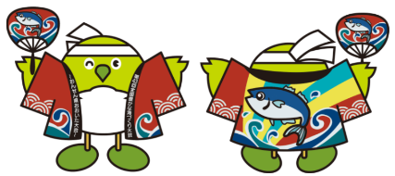


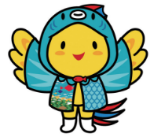

R4 兵庫県「はばたん」（兵庫県ホームページより） R6大分県「めじろん」（大分県ホームページより）

（３）スケジュール（案）
R7.3～4
決定
R7.1～２
審査
R6.11～１２
公募

